Witajcie !!!
Do samodzielnego opracowania w oparciu o podręcznik:
„Składniki cytoplazmy”
„cykl komórkowy i podziały komórek”
Rozwiązujemy test : „Podziały” – termin nadsyłania rozwiązań do 22 marca na maila: piotr-fila@wp.pl
Wszelkie pytania piszcie na maila (lub messenger)
Trzymajcie się ……..do zobaczenia !!!
Test poniżej.

1. Porównaj mitozę z mejozą, wpisując do tabeli podane określenia i cyfry. (0–2)
o połowę mniejsza niż w komórce macierzystej, taka sama jak w komórce macierzystej, gamety, komórki budujące ciało, 2, 4
Nazwa podziału | Liczba komórek potomnych | Liczba chromosomów w komórkach potomnych | Komórki powstałe  w wyniku podziału
Mitoza

Mejoza

2. Ile biwalentów utworzy się podczas podziału mejotycznego w komórce, jeżeli liczba chromosomów n=8? 1 pkt.
a) 8 b) 16 c) 24 d) 36
3. Interfaza dzieli się na:
a- Fazę G1, Fazę G2 i mitozę b- Fazę G1, Fazę G2 i mejozę
c- Fazę G1, Fazę S i Fazę G2 d- Fazę G1, Fazę Z i Fazę G2
4. Faza w której wyodrębniają się chromosomy to:
    - Profaza b- Metafaza c- Anafaza d- Telofaza
5. Komórka zawierająca haploidalną 1n liczbę chromosomów to:
a- Komórka serca b- Komórka skóry c- Komórka jajowa
6. W której fazie zachodzi crossing over?
…………………………………………………………………………………………………

7. Mitoza: Następuje podział centromerów, nici wrzeciona skracają się i chromatydy siostrzane wędrują do przeciwległych biegunów komórki(jako chromosomy potomne).
Nazwij fazę ………………………………………………………….

8. Proces ten obejmuje jeden cykl podziałowy: ………………………………………..

9. Podział ten redukuje liczbę chromosomów w gametach lub zarodnikach, co zapewnia stałość liczby chromosomów w kolejnych pokoleniach ; Jest to.........................................

10. Jest źródłem zróżnicowania genetycznego potomstwa, jest to: ………………………..

11. Podział bezpośredni jądra komórkowego polega na jego przewężeniu się i podziale na dwie części, często niejednakowe i nierównowartościowe pod względem zawartości chromosomów. Podział ten jest przeważnie objawem starzenia się lub transformacji nowotworowej komórki. Jest to: ……………………………………………………….

12. ……………………………………......... to podział cytoplazmy.
13. Na schemacie przedstawiono jedną z faz prawidłowo zachodzącej mitozy w czasie podziału komórki.
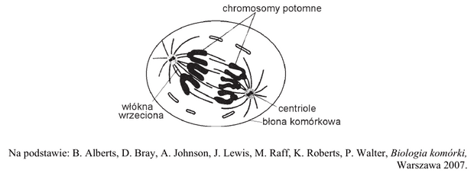
a) | Określ, czy kariokineza przedstawiona na rysunku zachodzi w komórce roślinnej, czy – w zwierzęcej. Odpowiedź uzasadnij, odnosząc się do budowy komórki.
Zachodzi w komórce ………………………. , ponieważ …………………………………………………….
b) | Podaj, czy dzieląca się komórka przedstawiona na rysunku jest haploidalna, czy – diploidalna. Odpowiedź uzasadnij, odnosząc się do liczby chromosomów.
Jest to komórka …………………….., ponieważ ……………………………………………..
14. Na podział komórki składają się dwa etapy: podział jądra, czyli kariokineza, i podział cytoplazmy – cytokineza. Istnieją trzy typy podziału jądra komórkowego: amitoza, mitoza i mejoza. Na rysunku przedstawiono jedną z faz kariokinezy zachodzącą w komórce, która ma cztery chromosomy.
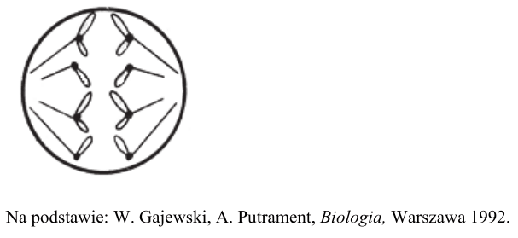
a) | Zaznacz poniżej (A–D) nazwę fazy kariokinezy, którą przedstawiono na rysunku.
- metafaza I mejozy
- metafaza mitozy
- anafaza I mejozy
- anafaza mitozy
b) | Określ liczbę chromosomów, jaką będą miały komórki potomne po zakończonym podziale, którego fazę przedstawiono na rysunku.
Liczba chromosomów: ……………………………………….

